附件3：
人才培养方案检查注意事项

- 课程地图和教学计划表里的内容安排不一致，如下图列举错误情况：

《金工实习1.2》教学计划表里显示是2.3学期
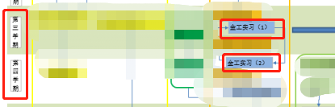
课程地图里显示是3.4学期

- 毕业学时学分要求：需要数据填全，并计算正确
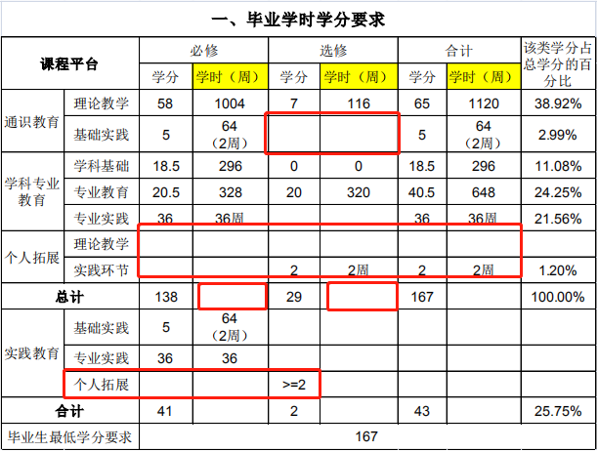
例如上图所示：“个人拓展”必修因为是没有课程的，可以写上0；“总计”这一行需要计算出学时总数，并且需计算准确。另外要求表格里所有的空格需填上，不可空着，如果没有数据填“0”即可。

